苏州大学2015年播音与主持艺术专业网上报名及缴费流程说明
请考生按照如下的步骤完成网上报名及缴费工作，具体流程如下图所示：

第一步：考生登录/注册
考生登录“苏州大学普通本科招生网上报名系统”（http://zxbm.suda.edu.cn/ ），如图1所示。
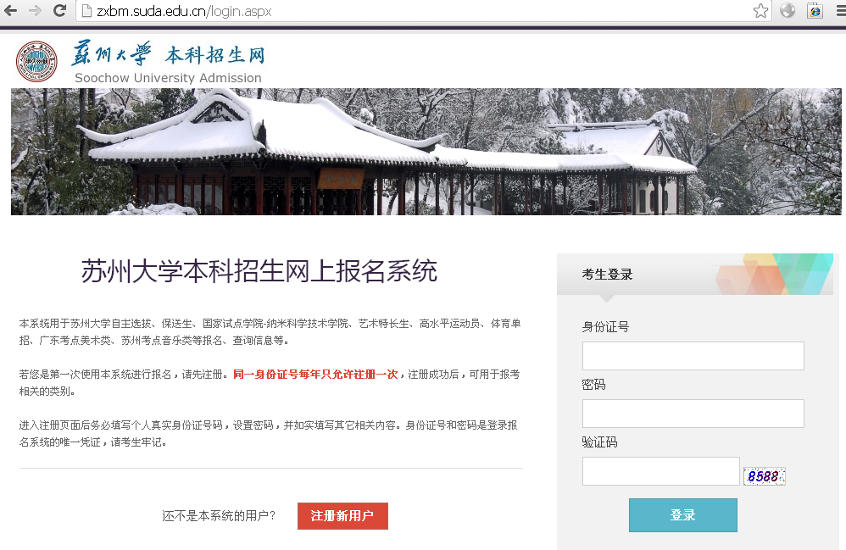
图1 登录界面图
若考生未注册，请先点击“注册新用户”按钮；若已注册，请输入身份证号、密码、验证码，点击“登录”。
注册界面如图2所示。进入注册界面后务必填写个人真实身份证号码，设置密码，并如实填写其它相关内容。身份证号和密码是登录报名系统的唯一凭证，请考生牢记。登录密码切勿泄漏，因此而造成的后果，由考生自己负责。
注意事项：
①密码不能含有汉字和空格。
②标“*”号为必填项。其中考生号可从考生高考报名地招办取得，考生号必须填写。
③若出现点击“注册”后直接跳转到图1所示的登录界面的情况，则表明注册界面中有些内容填写非法，例如：联系电话中包含汉字，或者填写的电话内容太长。
考生点击注册，若注册成功，则直接转入图3所示的界面。
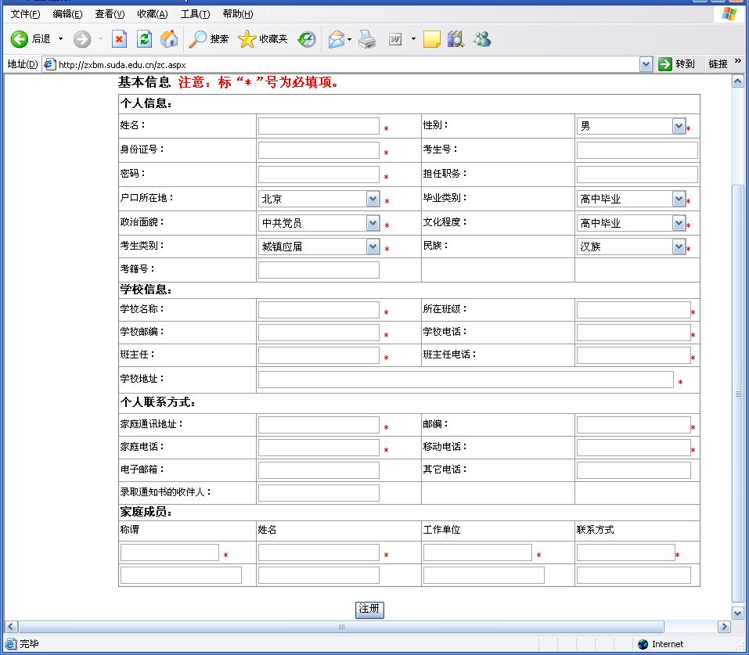
图2 注册界面图

第二步：核对个人基础信息
考生注册成功或登录成功后会转入图3所示界面“个人信息界面”，如图3所示：
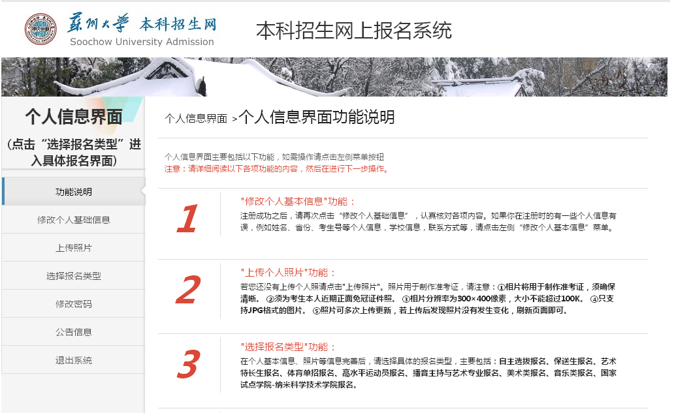
图3 个人信息通用界面
请考生点击“修改个人基础信息”，认真核对各项内容。如需修改，修改完后请点击“提交”。在书面申请材料寄出前，个人基础信息可以多次修改。
注意：请务必确保网上报名信息与书面申请材料一致，避免可能造成的不利影响。

第三步：上传照片
照片用于制作准考证，请注意：
①相片将用于制作准考证，须确保清晰。
②须为考生本人近期正面免冠证件照。
③相片分辨率为300×400像素，大小不能超过100K。
④只支持JPG格式的图片。
⑤照片可多次上传更新，若上传后发现照片没有发生变化，刷新页面即可。
标准照片格式如下（样照）：


第四步：选择具体报名类型
点击界面左侧的“选择报名类型”，在报名类型的下拉框中选择对应的报名类型。如播音与主持艺术专业的报名请选择“播音与主持艺术”报名，如图4所示：
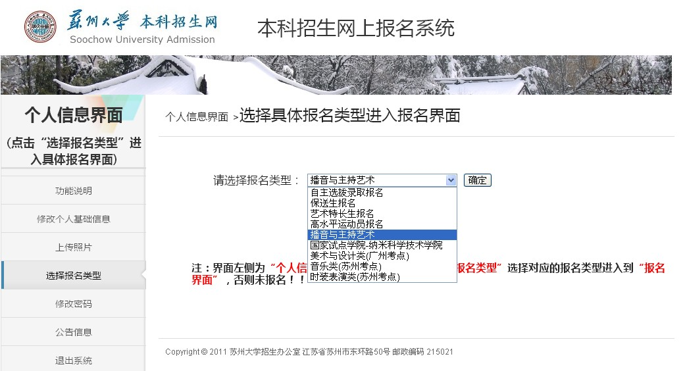
图4 选择报名类型

第五步：“填写/修改申请表”
在选择正确的报名类型后点击“确定”按钮，进入“具体报名类型界面”，如图5所示。
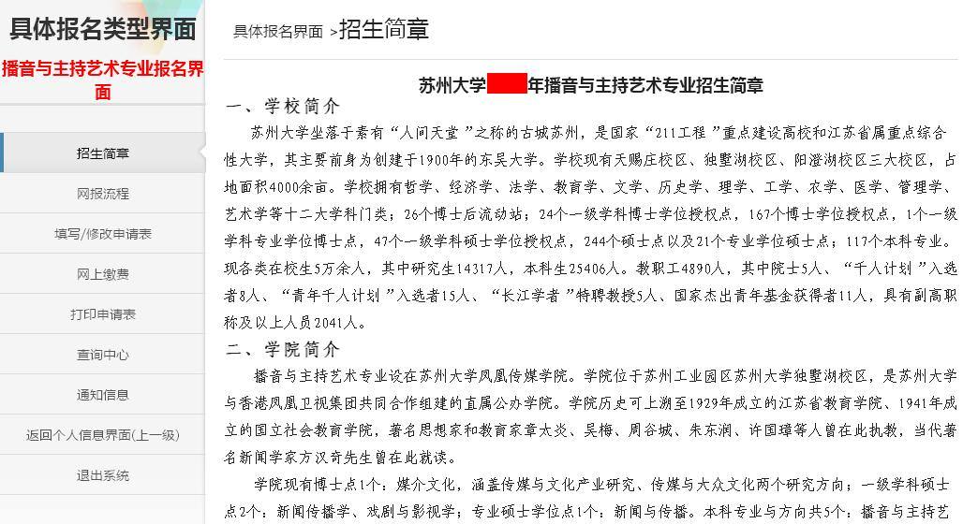
图5 播音与主持艺术专业报名界面
点击图5界面左侧的“填写/修改申请表”，出现如图6所示的界面：
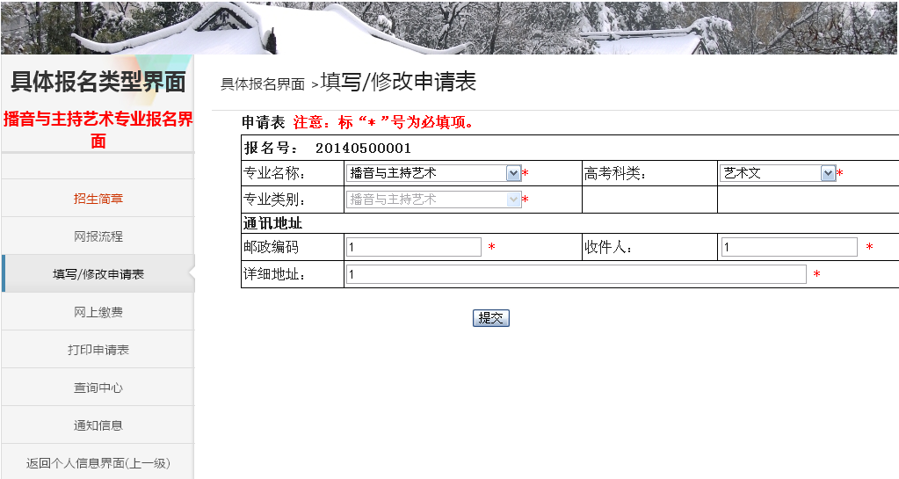
图6 填写/修改申请表
按照系统中的要求填写，填写完毕后点击“提交”按钮，进行提交。

第六步：网上缴费
申请表填写完成后，请考生点击“网上缴费”按钮，进行网上缴费。网上缴费成功后，考生才能打印申请表。网上缴费成功后，若考生因个人原因未能参加考试，概不退费。

（1） 缴费条件
考生选择报名类型进入到对应的报名类型后，在填写/修改申请表后方可进行网上缴费，同时要有开通具有网上支付功能的银行卡或支付宝。
缴费应在规定的日期内完成，晚上23:30—凌晨00:30之间不能进行缴费。

（2） 选择银行支付
在进入到对应报名界面后，点击“网上缴费”，弹出如下网页。目前支持交通银行、支付宝，其中支付宝支持各大银行的网上银行支付。
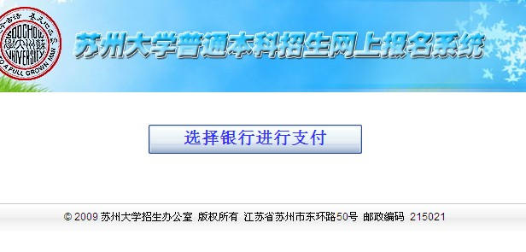
若未弹出该网页，说明该网页被拦截。若IE弹出“阻止了一个弹出窗口。要查看此弹出窗口或其他选项，请单击此处……”，只需要单击该提示信息，弹出选项菜单，单击该菜单中“总是允许来自此站点的弹出窗口……”选项即可。
点击“选择银行进行支付”，弹出如下页面：
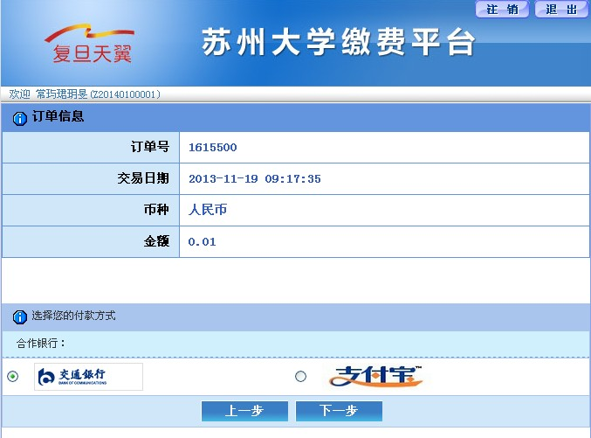

页面的左上角，会出现“欢迎+姓名”的字样，请核对姓名是否为本人，若不是，请联系0512-67507949。还需要查看对应缴费金额，看是否正确。
可以选择“交通银行”或“支付宝”，选择其中一种支付方式后，点击“下一步”，会跳转到对应银行的网银支付页面。

① 支付宝缴费
若选择“支付宝”，会弹出如下界面：
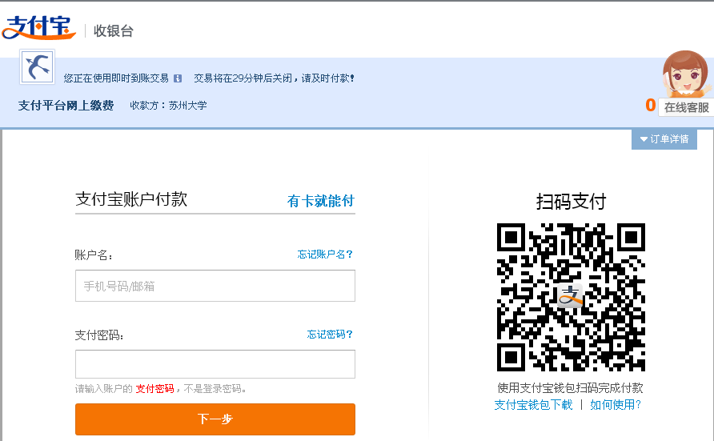
请输入支付宝账户及支付密码，若没有支付宝账户，建议考生首先注册支付宝账户。输入后请点击“下一步”，出现如下界面：
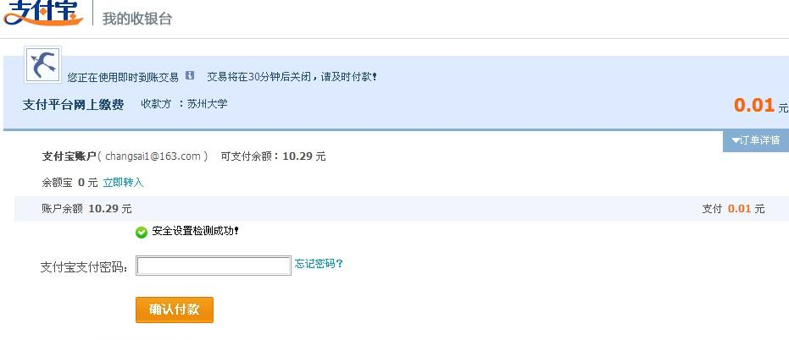
输入支付宝账户的支付密码，点击“确认付款”，出现如下界面：
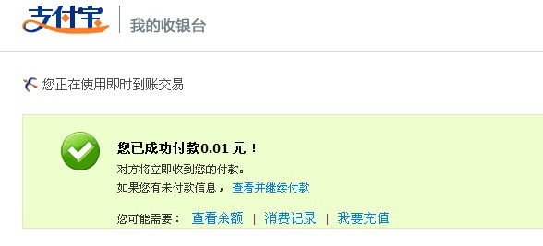
出现该界面表示缴费成功，等待5秒后，会自动跳转到缴费平台的订单信息界面。
若考生无支付宝账户，可以点击支付宝初始界面中的“有卡就能付”的链接。这样只要具有网上银行功能的银行卡就能进行支付了。
支付宝具有详细的帮助说明文档，考生在支付前可以浏览支付宝的帮助页面。建议考生首先注册支付宝账户。我们提供部分支付宝的帮助页面，以帮助考生顺利缴费：
1、没有支付宝账户，有网上银行如何支付（有卡就能支付）
http://help.alipay.com/lab/help_detail.htm?help_id=258086
2、支付宝个人帮助中心
http://help.alipay.com/lab/index.htm
3、轻松学会支付宝
http://abc.alipay.com/i/index.htm
4、支付宝常见问题
http://help.alipay.com/lab/question.htm

② 交通银行缴费
若选择“交通银行”，弹出如下页面：
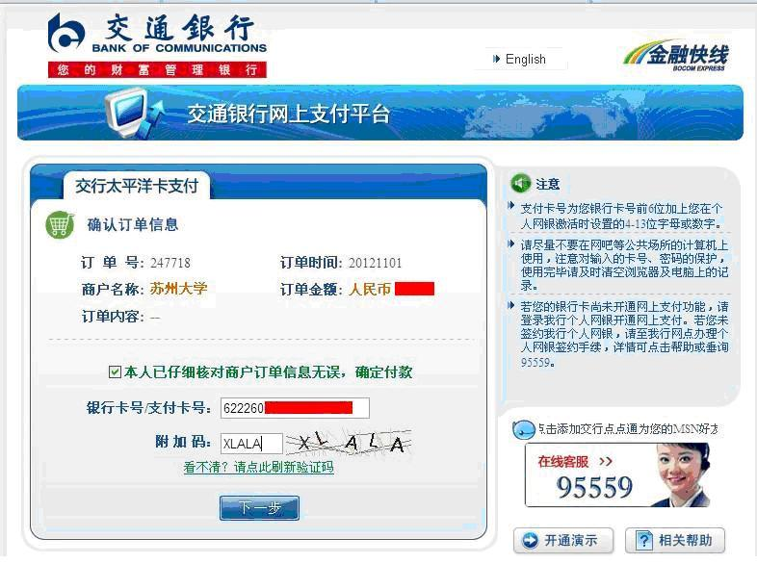

按要求输入银行卡号，附加码，点击“下一步”，弹出如下页面，填写交通银行网银的手机号码后三位：
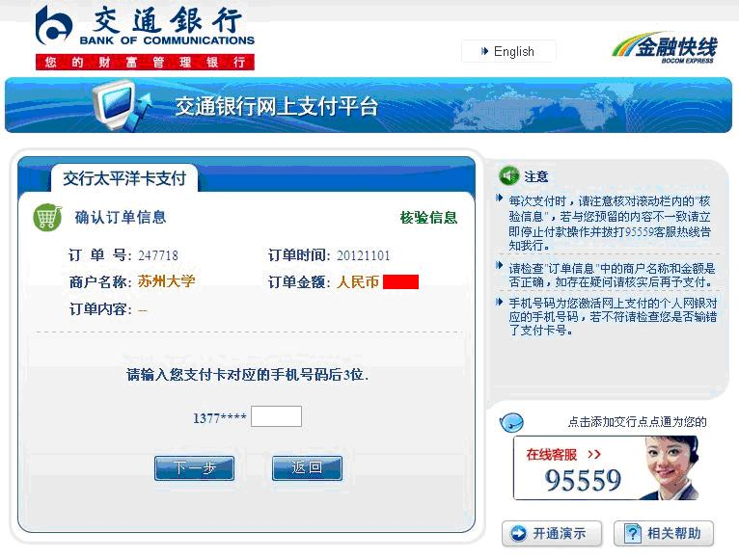

点击“下一步”，填写交行网银的密码和手机动态密码，如下图所示：
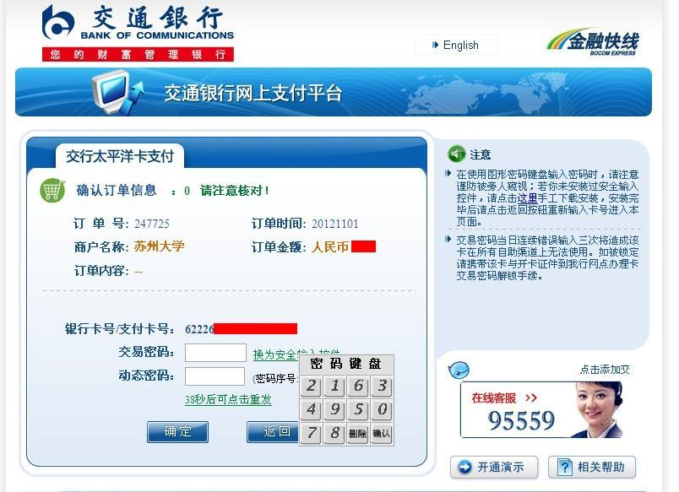

点击“确定”后，会出现如下图界面：

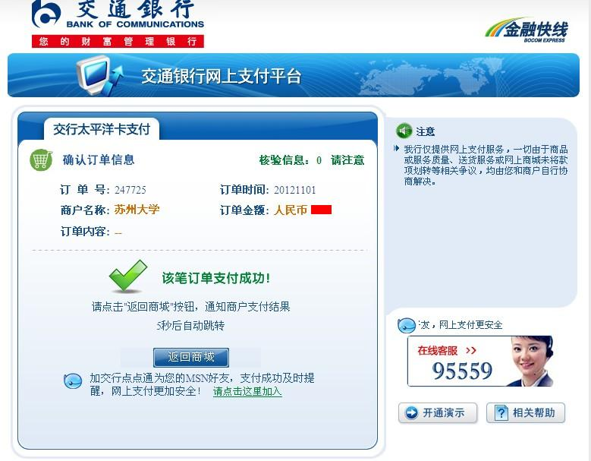
出现该界面表示缴费成功，等待5秒后，会自动跳转到缴费平台的订单信息界面。

（5） 缴费成功
该界面内容为缴费成功的凭证，请各位考生点击“打印订单”，将订单打印下来。或者选择IE菜单“文件”->“另存为”，将网页保存下来打印，作为缴费凭证。
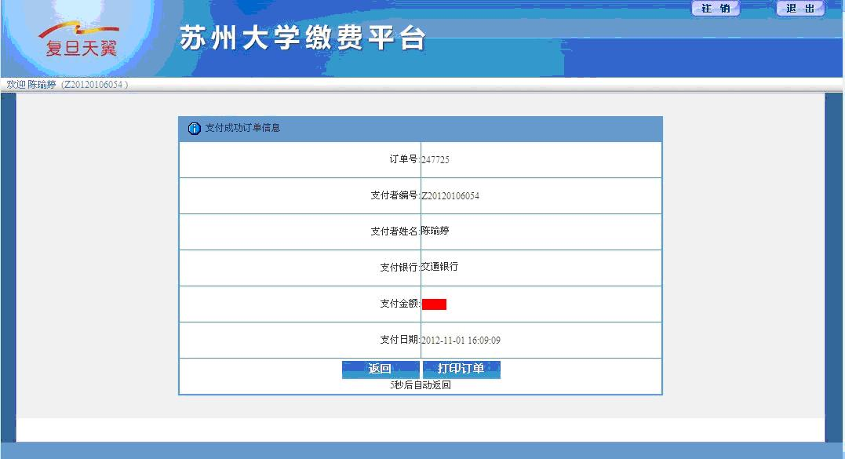

该界面出现5秒后，会自动跳转到下图页面，该页面内容显示了缴费的详细信息。
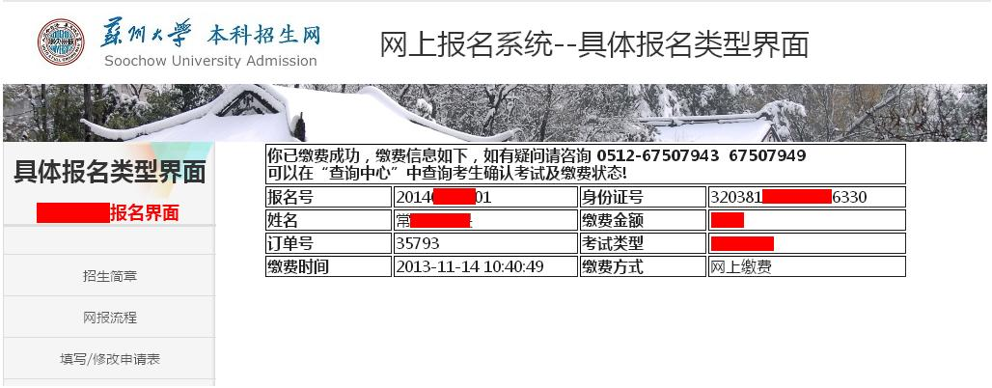

此时可以点击 “查询中心”，显示界面如下：考试确认变为“参加考试 已缴费”的状态。
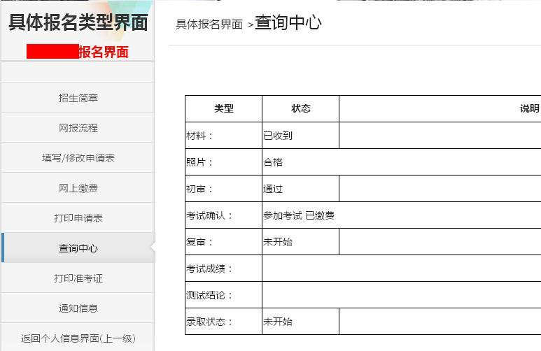

第七步：打印申请表
网上缴费成功后，请点击上图左侧的“打印申请表”，会弹出打印申请表的页面，使用A4纸打印申请表。
申请表仔细核对无误后，粘贴好相应的复印件于规定日期前（以寄出日邮戳为准）以邮政特快专递EMS方式寄至我校招生办公室（地址：江苏省苏州市东环路50号、邮编：215021、电话：0512-67507943）。

